Лазерная очистка нержавеющей стали
В промышленном масштабе очистка нержавеющей стали от загрязнений для производственных, эксплуатационных нужд и простого улучшения внешнего вида изделия – задача, которая решается целым рядом способов: химическим, термическим, термохимическим или механическим. Эти методы имеют свои преимущества и недостатки. Инновационный способ очистки загрязнений с поверхности нержавейки – использование лазера.
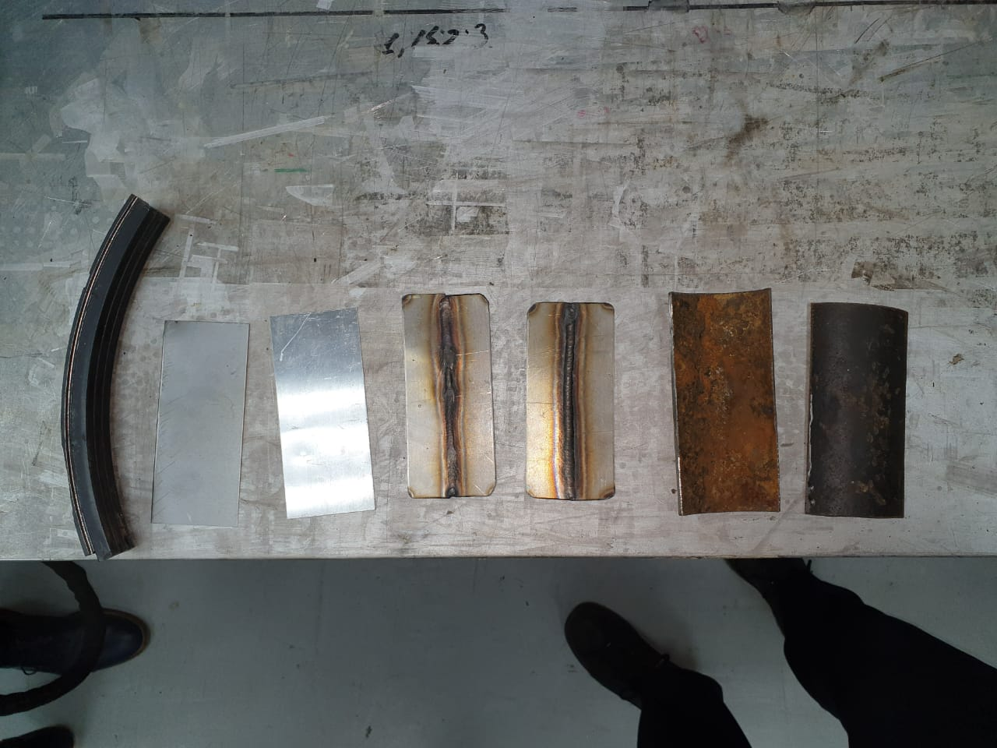

Подготовка к сварке
В производственных процессах при изготовлении важных деталей и всевозможных соединений путем сварки возникает технологическая сложность – появление следов примесей после очистки поверхности. Это могут быть остатки химических чистящих средств, песчинки, оставленные пескоструем, или крошка от диска болгарки. При сварке такие примеси попадают в сварной шов и становятся причиной образования воздушных пузырей или каверн. Из-за этого готовое изделие теряет свои эксплуатационные характеристики, может открыться течь, деталь может не выдержать нагрузку, на которую рассчитана, и просто сломаться.
Решение этой проблемы – использование технологии очистки изделий из нержавеющей стали при помощи лазера, которая исключает риск возникновения таких дефектов. Лазер просто испаряет все загрязнения с поверхности материала, не допускает оседания лишних примесей.
https://yadi.sk/d/Fp02XDSpkESA7A/MVI_3536.MP4?w=1

Очистка сварных швов
По завершении сварочных работ необходимо выполнить очистку сварных швов от продуктов сварки для придания изделию товарного внешнего вида или для подготовки к последующей покраске. В то время как устаревшие методы очистки могут не до конца удалить загрязнения из неровной поверхности шва, использование лазера позволяет добиться отличных результатов:
https://yadi.sk/d/Fp02XDSpkESA7A/XRVO8090.MP4?w=1
Лазерная очистка нержавейки после сварки от побежалости позволяет полностью устранить этот эффект с изделия быстро и эффективно, подготовить его к дальнейшей дефектоскопии.
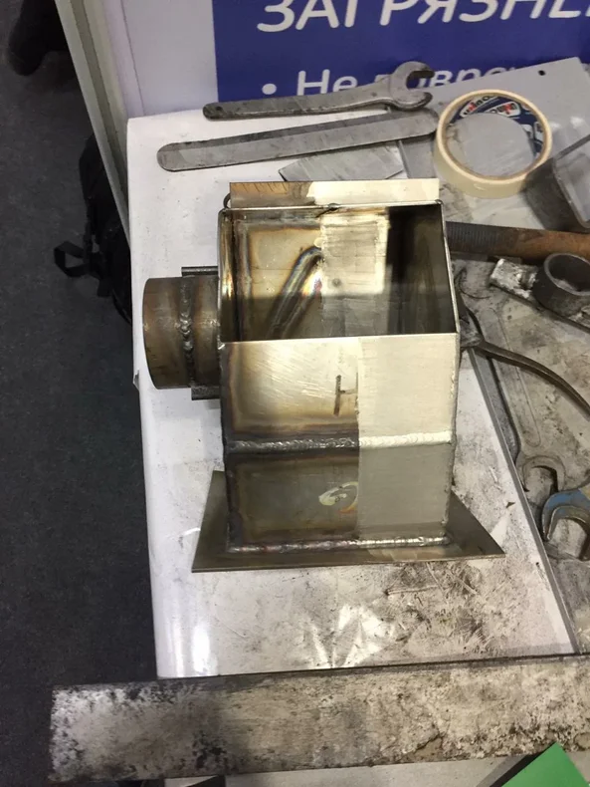

Удаление инородных загрязнений и обезжиривание
Стоит отметить очистку поверхностей из нержавейки и ее обезжиривание как важный этап перед нанесением лакокрасочного покрытия. В то время как традиционные методы очистки требуется использовать по нескольку раз или применять для достижения желаемого результата совокупность этих методов, лазерная очистка позволяет выполнить эти действия одним и тем же инструментом, без дополнительных трудозатрат и со значительной экономией времени.

Очистка от коррозии, ржавчины и нагара
В процессе эксплуатации металлических изделий возникает точечная коррозия, образуется ржавчина. Избавиться от этого дефекта можно посредством химического воздействия, но потребуются дополнительные временные затраты. Использование технологии лазерной очистки позволяет выполнить удаление ржавчины и точечной коррозии быстро, без необходимости на длительное время прерывать производственные процессы, погружать заржавевшие детали в специальные растворы и тратить деньги на их приобретение.
https://yadi.sk/d/Fp02XDSpkESA7A/MVI_4050.MP4?w=1

Очистка оборудования для пищевой промышленности
Под воздействием лазера расщепляются не только неорганические загрязнения, но и органические жировые отложения. Это позволяет использовать технологию лазерной очистки на производстве, связанном с изготовлением продуктов питания. Отказ от применения химических веществ для дезинфекции и очистки сосудов, используемых в пищевой промышленности, позволяет исключить риск попадания химикатов в готовую продукцию, устранить лишние запахи в случае пригорания. Лазерная очистка позволит ускорить сам процесс изготовления продукции в случаях, когда поверхность оборудования покрылась толстым слоем сажи.
Узкие сферы применения технологии лазерной очистки
Кроме решения распространенных проблем, лазерную очистку можно применять в следующих случаях:
- Для дезактивации радиационного загрязнения. Лазерное воздействие способно удалять не только видимые загрязнения, но и используется для дезактивации радиационного загрязнения металлических поверхностей.
- Для удаления оксидной пленки с поверхности алюминия и сплавов на его основе.
Эти области применения не так распространены, однако использование лазерного оборудования позволяет вывести на абсолютно новый уровень процесс очистки таких нестандартных загрязнений и покрытий, существенно ускорить его и обезопасить.

Принцип действия технологии
Технология лазерной очистки поверхностей из нержавеющей стали заключается в выборе необходимой мощности луча, удаляющего загрязнения с твердых поверхностей. Воздействие лазера на загрязнение заставляет его поглощать тепло, в результате чего материал быстро нагревается, и происходит его испарение. Правильно подобранная мощность позволяет устранить менее устойчивое загрязнение, в то время как твердый металл будет полностью защищен от воздействия в связи с тем, что при попадании на его поверхность луч будет не нагревать ее, а отражаться.
Высокоточное лазерное оборудование имеет тонкие настройки, позволяющие не просто регулировать мощность лазерного излучения, но и настраивать толщину удаляемого слоя. Это может быть полезно при необходимости снять только верхний слой краски с изделия или выполнить удаление лакокрасочного покрытия послойно. Эти настройки позволяют провести текстурирование поверхности металла путем равномерного повреждения верхнего слоя, если такая задача поставлена перед оператором.
При соблюдении необходимых требований безопасности и использовании необходимых СИЗ лазерная очистка – абсолютно безопасный процесс как для оператора, так и для окружающих. Это позволяет использовать данный метод, например, при снятии лакокрасочного покрытия в черте города с объектов инфраструктуры (остановочных пунктов и т. п.).

Преимущества технологии лазерной очистки
Помимо высокой производительности и безопасности, технология лазерной очистки отличается:
- экономичностью. Безусловно, покупка оборудования требует финансовых вложений, но последующая его эксплуатация не требует приобретения расходных материалов. Оборудование нуждается только в источнике электроэнергии. В то же время срок его гарантийного использования – 29 лет;
- точностью. Обрабатываемый материал защищен от повреждений в процессе лазерного воздействия;
- возможностью интеграции автоматических решений в производственные процессы с использованием лазерной технологии;
- возможностью воздействовать на поверхность локально, без труда очищать сложные формы и углубления;
- удобством. Применение лазерного оборудования позволяет работать в труднодоступных для других методов местах. Это связано с рабочим расстоянием оборудования;
- низким уровнем потребления энергоресурсов. Оборудование за час работы потребляет всего 1 киловатт электроэнергии.

Интеграция технологии лазерной очистки в производственные процессы
Лазер может быть установлен в качестве элемента производственного цикла для выполнения различных задач:
- Выполнение подготовительной и послесварочной очистки.
- Удаление органических загрязнений с поверхности изделия перед упаковкой.
- Текстурирование или очищение поверхности готового изделия.
- Нанесение гравировки производителя на готовую продукцию в маркетинговых целях.
Использование лазерного оборудования для гравировки изделий, реставрации и очистки может стать основной услугой, оказываемой небольшой компанией.

Примеры работ
Использование технологии лазерной очистки нержавеющей стали позволяет добиться полного удаления загрязнений различного рода со всевозможных поверхностей. С примерами выполненных работ вы можете ознакомиться здесь:
https://yadi.sk/d/Fp02XDSpkESA7A/IMG_0048.MOV?w=1
https://yadi.sk/d/Fp02XDSpkESA7A/IMG_0761.MOV?w=1
https://yadi.sk/d/Fp02XDSpkESA7A/IMG_1153.MOV?w=1
https://yadi.sk/d/Fp02XDSpkESA7A/IMG_1798.MOV?w=1
https://yadi.sk/d/Fp02XDSpkESA7A/WhatsApp%20Video%202019-11-29%20at%2017.14.02.mp4?w=1
https://yadi.sk/d/Fp02XDSpkESA7A/WhatsApp%20Video%202020-09-24%20at%2016.03.34.mp4?w=1
https://yadi.sk/d/Fp02XDSpkESA7A/Труба.mp4?w=1

